Sehr geehrte Damen und Herren

In die Runde 1 der Schweizer Cup ist unsere Gegner Challenge League Club FC Lausanne-Sport. Wir heissen alle willkommen in Stadion Solothurn. Solche Spiele sind Zuschauermagnete und bringen grosse Beachtung im ganzen Kanton.

Für alle interessierten Unterstützer bieten wir folgende bewährte Werbemittel an:

- Matchballspende Fr. 150.- (2 Gratis Ticket)

- Matchballspende & Inserat in Matchprogramm Fr. 200.- (2 Gratis Ticket)

- Bandenwerbung Runds herum Stadion, Masse max. 3 x 1m (achte angefügten Bild) 300.- (2 Gratis Ticket)
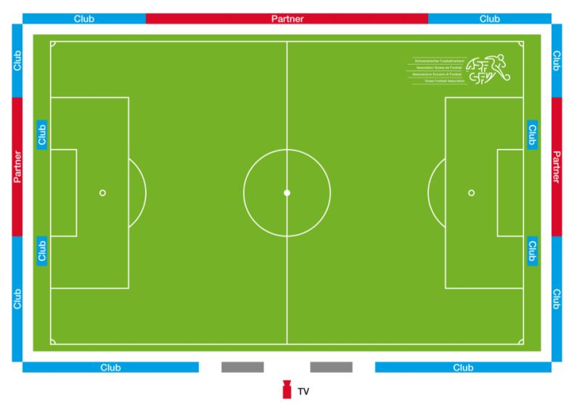

Für bestehende Sponsoren ist jeder Art von Werbung gratis.
Für diese Event wird berichtet an verschiedene Medien Schweizweit wie TV, Radio, Zeitungen, etc. Als Gegenleistung für Ihr Engagement erhalten Sie: Lautsprecherdurchsage vor Spielbeginn und in der Halbzeitpause, Publikation in Matchprogramm, Webseite und Facebook und selbstverständlich freien Eintritt.

Bei Interesse melden Sie sich bitte spätestens bis am 10.08.2019.
Vielen Dank für ihre Verständnis.

Kontakt: I Email: info@fciliria.ch I Tel. 076 377 99 35

Bankverbindung: Raiffeisenbank Wasseramt Mitte, 4552 Derendingen
IBAN (Konto-Nr.): CH39 8093 8000 0033 8722 3
Po

